YASCARA ITZELT SANDOVAL FAJARDO

2”A”

QUIMICA

PROF: DANIEL ROJAS

“COMPRACION ENTRE QUIMICA ORGANICA Y QUIMICA INORGANICA”
QUIMICA ORGANICA | QUIMICA INORGANICA
La química orgánica abarca la fotoquímica, estereoquímica, hidrogenación, isomerización, polimerización, y la fermentación. | la química inorgánica es importante porque es la única disciplina dentro de la química que estudia específicamente las diferencias entre los diferentes tipos de átomos.
La química orgánica es una subdisciplina muy importante de la Química, esto es debido al hecho de que aborda el estudio de los elementos que componen a los seres vivos y las reacciones químicas relacionadas con ellos. | la química inorgánica, son los estudios realizados por muchos profesionales en esta rama; con el propósito de crear medicamentos que se puedan utilizar para la prevención y tratamiento de enfermedades.
La química orgánica estudia los compuestos de carbono y sus derivados, mientras que la química inorgánica se encarga del estudio de los demás compuestos restantes. | La química orgánica busca mejorar algunos productos para que no sean muy perjuciales a los humanos y la química inorgánica estudia la forma de crear compuestos que se puedan utilizar en el campo de la medicina.
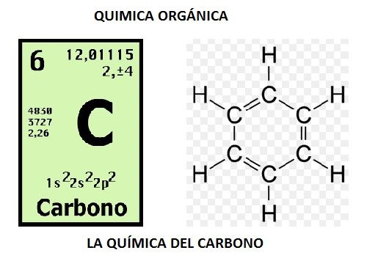 | 